CÂY BÈO TÂY

**Gân lá hình cung, hoa mọc thành chùm ở ngọn. Hoa khống đều, màu xanh nhạt, đài và tràng cùng màu, dính liền với nhau ở gốc. Cánh hoa trên có một đốm vàng**

Còn gọi là bèo Nhật Bản, lộc bình.

Tên khoa học Eichhornia crassipes Solms.

Thuộc họ Bèo tây Pontederiaceae.

Tên bèo tây vì nguồn gốc ở nước ngoài đưa vào. Tên bèo Nhật Bản vì có người cho rằng từ Nhật đưa về. Lộc bình do cuống lá phình lên giống lọ lộc bình.

Mô tả cây

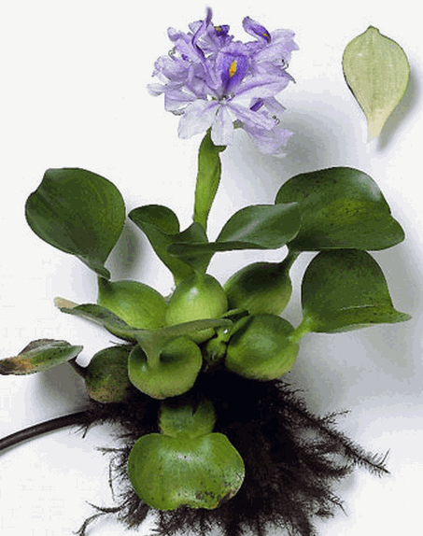

***Cây bèo tây***

Cây thảo, sống nổi ở nước hay những nơi ẩm ướt. Lá mọc thành hình hoa thị, có cuống phồng lèn thành phao nổi, trông giống như chiếc lọ lộc bình. Đây là một cây được nhập vào Việt Nam từ 1905 (không rõ từ nước nào), nhưng mọc lan rất nhanh khắp nơi, do đó nhân dân gọi là bèo Nhật Bản hay bèo tây để chỉ nguồn gốc ngoại lai, khác với cây bèo cái vốn sẵn có lâu đời ở Việt Nam.

Gân lá hình cung, hoa mọc thành chùm ở ngọn. Hoa khống đều, màu xanh nhạt, đài và tràng cùng màu, dính liền với nhau ở gốc. Cánh hoa trên có một đốm vàng 6 nhị, 3 dài, 3 ngắn. Bầu thượng 3 ô đựng nhiều noãn. Quả nang.

Phân bố, thu hái và chế biến

Như trên đã nóí, cây vốn không có ở Việt Nam. Được đưa vào trồng ở Việt Nam từ 1905 để làm thức ăn cho lợn và làm phân xanh.

Chỉ từ mấy năm kháng chiến chống Mỹ cứu nước, ở miền nam Việt Nam nhân dân dùng toàn lá cây này giã nát với ít muối trắng đắp lên những vết sưng tấy hay bị viêm có kết quả tốt. Thường chỉ dùng tươi. Hái quanh năm không phải chế biến gì khác.

Thành phần hóa học

Chưa thấy tài liệu nghiên cứu. Trước đây người ta chỉ nhận xét đây là một cây dê trồng, cho lợn ăn chóng béo.

Công dụng và liều dùng

Chỉ mới thấy dùng đắp bên ngoài khi bị đau (mụn nhọt, vết thương) thì hái một nắm bèo tây rửa sạch, giã nát, thêm một ít muối trắng rồi đắp lên nơi sửng tấy. Khô thì lại thay miếng đắp khác. Ngày thay hai hay ba lần.

Thường những vết tấy rút rất nhanh. Nếu chưa nung mủ thường sẽ tan, nếu đã nung mủ rổi thời gian nung mủ rút ngắn, chóng vỡ hay chóng trích được hơn.

Trong chiến tranh chống Mỹ cứu nước ở miền Nam, nhân dân thường dùng cây bèo Nhật Bản đắp lên những nơi sưng tấy, viêm loét do các chất độc hóa học cùa giặc gây ra, có nhiều kết quả tốt.